# 鸡兔同笼问题

## 实验参考资料

这个实验的题目来源于华东师范大学出版社出版的奥数教程四年级（第七版）第8讲的例1，如下图所示。

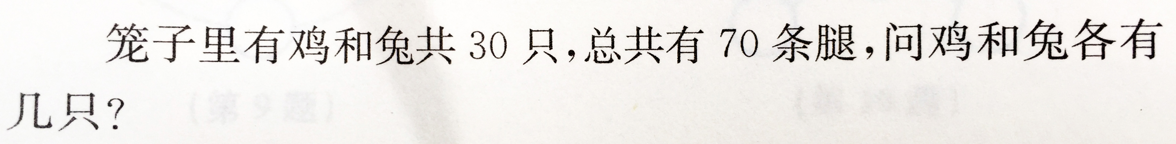

## 改造后的实验题目

# 笼子里有鸡和兔共8只，总共有24条腿，问鸡和兔各有几只？

## 准备好实验工具

* [鸡](http://www.nipic.com/show/1/64/f1dc8549c86d2d02.html)和[兔](http://www.nipic.com/show/1/9/cd4f17e640878c18.html)的剪纸（下载下面的这张图片，用A4纸打印出来2份，然后用剪刀剪裁出4只鸡和4只兔）

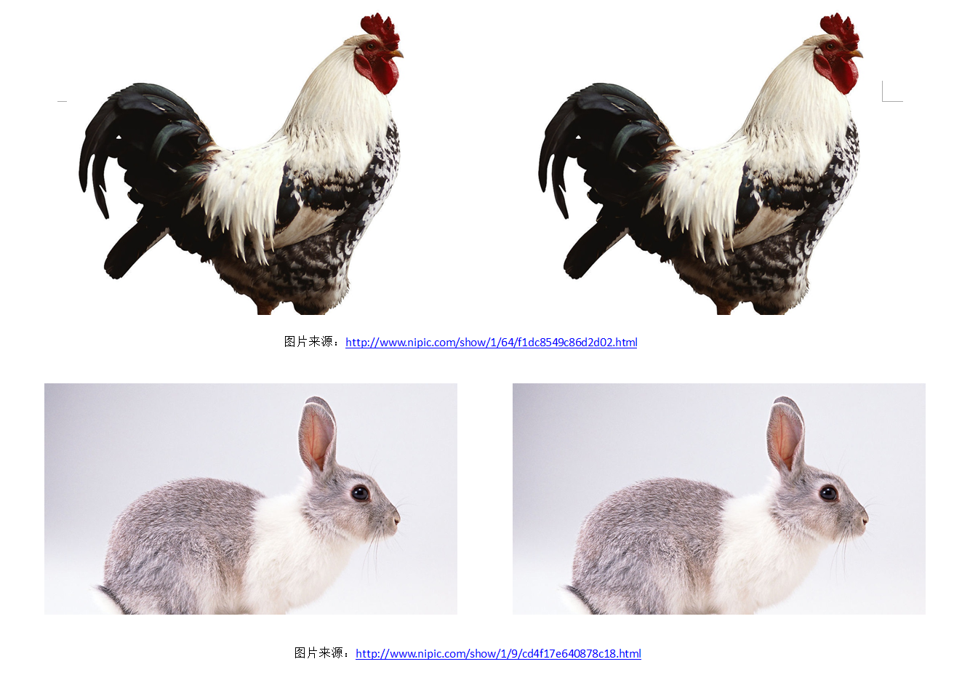

* 16个长度为50mm的小木棍(把每个掰成两段，每段大约25mm，这样一共有32段小木棍，代表32条腿)

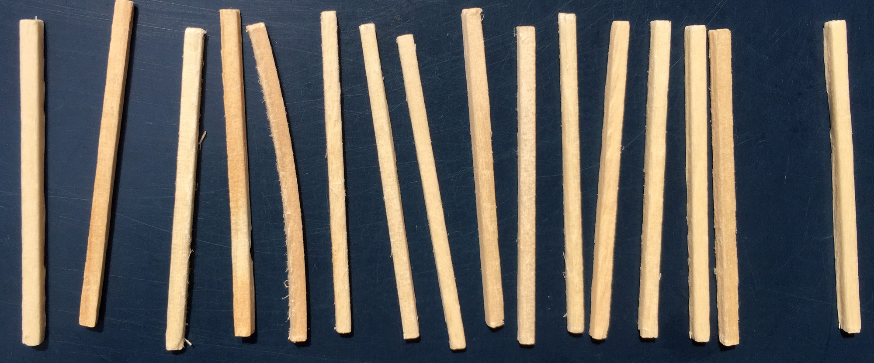

## 题目中隐含的前提和变量

1. 1只鸡有2条腿
2. 1只兔子有4条腿。

**4个变量：**

* 变量1：每只鸡有多少条腿的数量。
* 变量2：每只兔子有多少条腿的数量。
* 变量3：笼子里的鸡和兔子的头的总数量。
* 变量4：笼子里鸡和兔子的腿的总数量。

## 开始做

### 1. 准备好实验材料：首先剪下2张用A4打印纸打印出的4只鸡和4只兔子。在每只鸡的下面加上2个小木棍代表2只鸡腿。在每只兔子的下面放上4个小木棍代表4只兔子腿。

#### 你会看到: 这4只鸡和4只兔子一共有24条腿

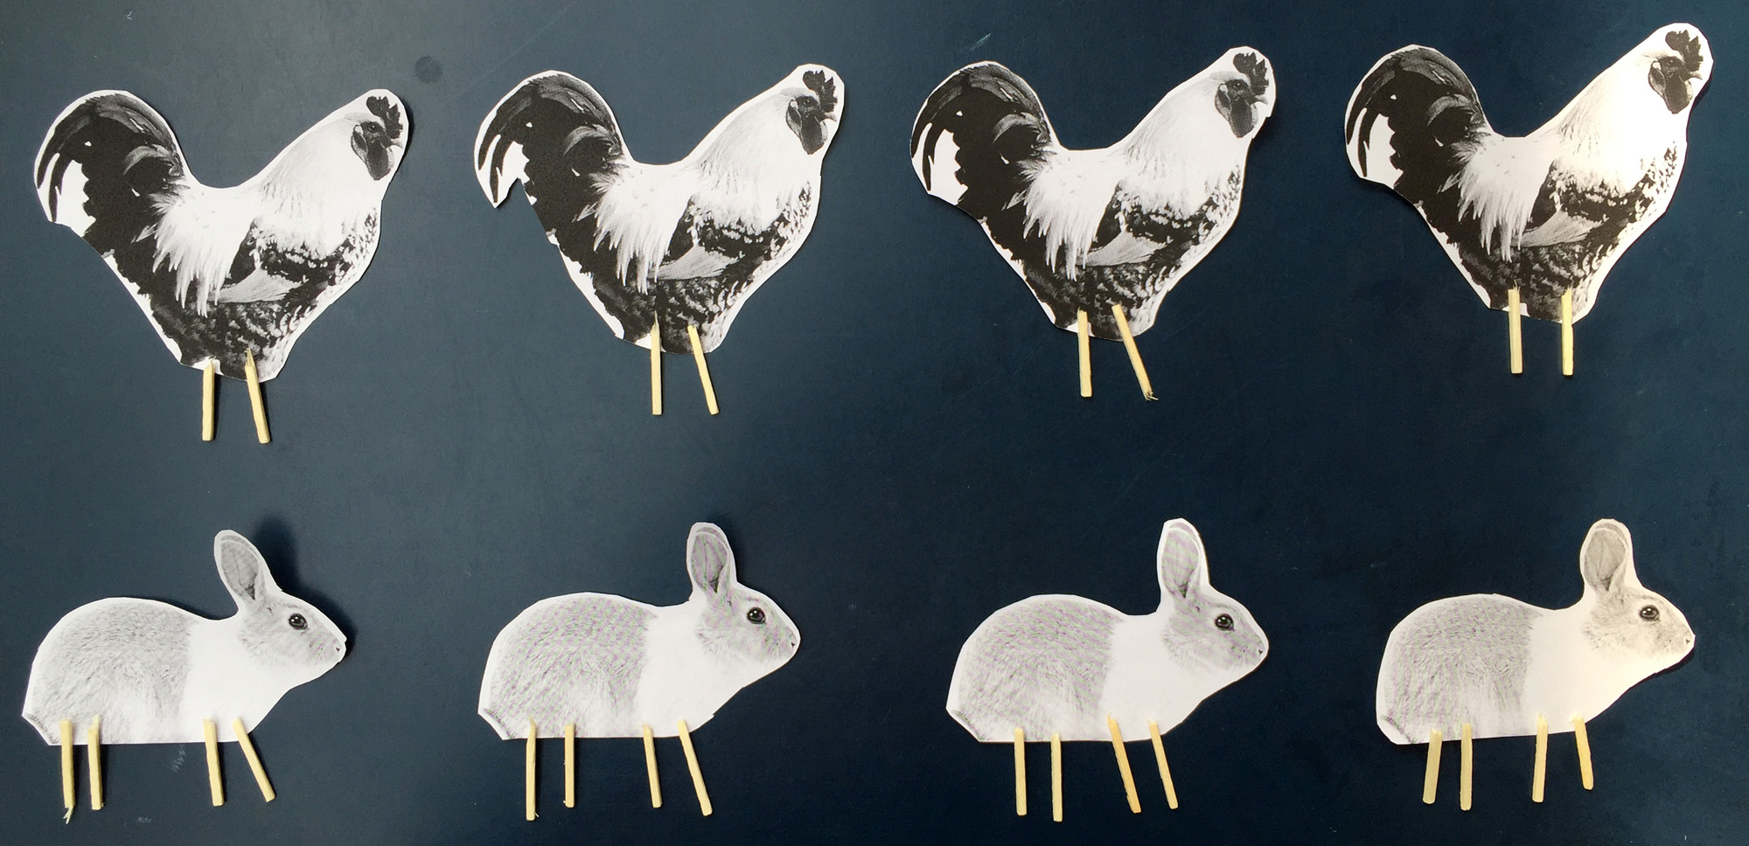

### 2. 假设这笼子里面的动物都是鸡，因为每只鸡应该都只有2条腿，现在把每只动物的2条腿都依次的去掉。每只鸡去掉2条腿之后就没有腿了，而每只兔子去掉2条腿之后还有2条腿。

#### 你会看到: 每只兔子还剩下2条腿，4只兔子一共有8条腿。即：8÷2=4只兔子。完全的计算公式是：（24-8*2）/2 =4只兔子

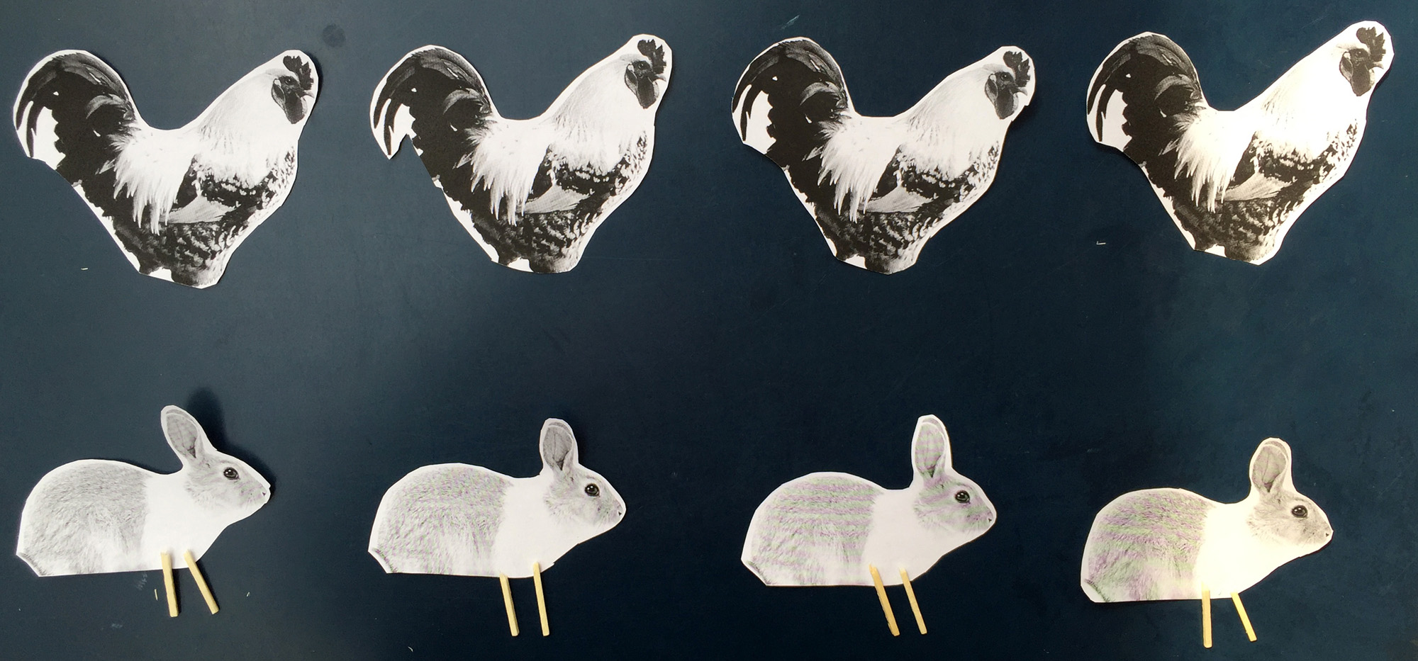

### 3.还原上一步前的实验环境，给鸡和兔子加上拿走的腿。假设这只笼子里面的动物都是兔子，而每只兔子都有4条腿，那么每只鸡都少2条腿，于是在每只鸡的身下都加上2个木棍，代表加上2条腿。

#### 你会看到: 每只鸡的身下都加了2条腿一共加了8条腿。即：8÷2=4只鸡。完全的计算公式是：（4*8-24）/2 =4只鸡

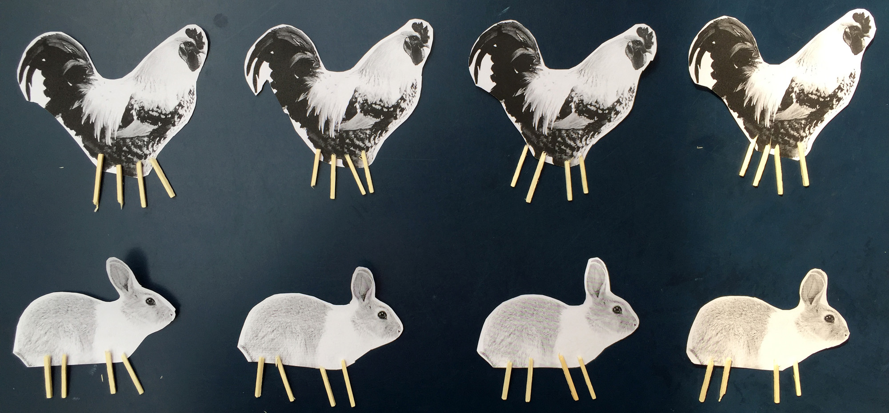

### 4. 把上一次加上的鸡的8条腿拿走，然后拿走一个兔子和他身下的4条腿，

#### 你会看到: 那么现在一共有3只鸡和4只兔子，一共有20只腿。

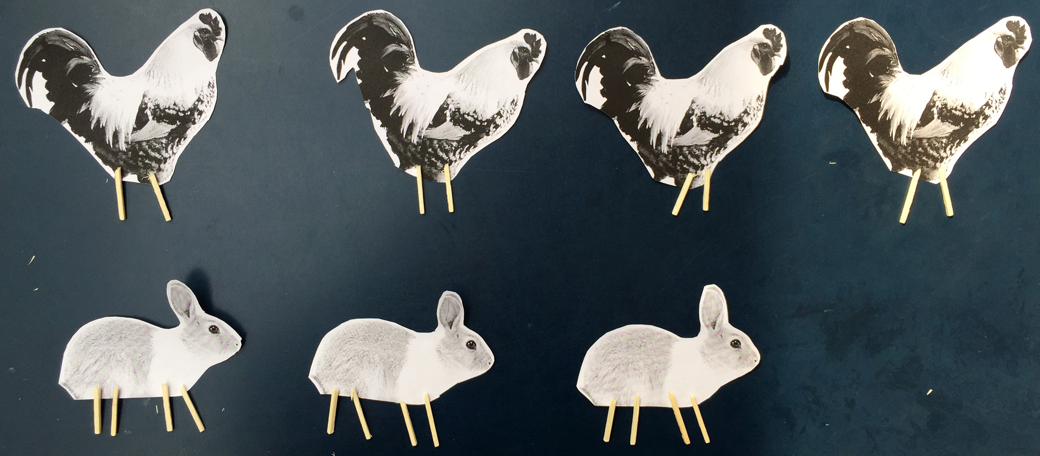

### 5. 假设这笼子里面的动物都是鸡，因为每只鸡应该都只有2条腿，现在把每只动物的2条腿都依次的去掉。每只鸡去掉2条腿之后就没有腿了，而每只兔子去掉2条腿之后还有2条腿。

#### 你会看到: 每只兔子还剩下2条腿，一共有3只兔子，一共有6条腿。即：6÷2=3只兔子。完全的计算公式是：（20-8*2）/2 =3只兔子

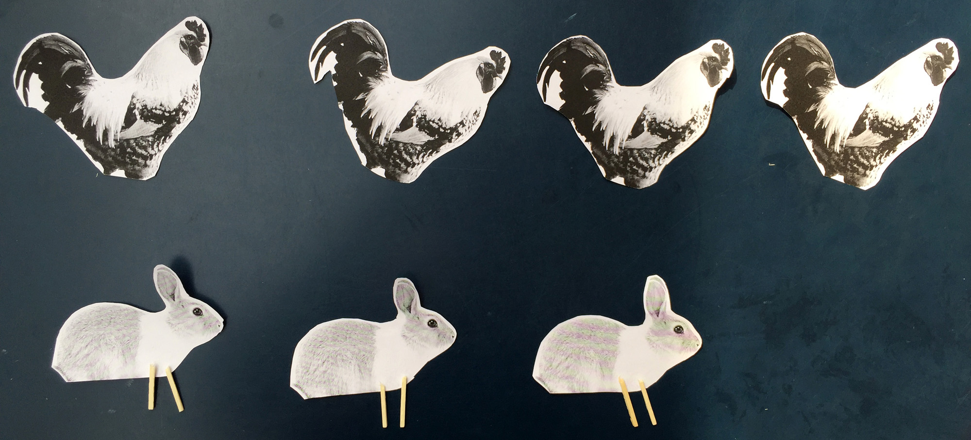

### 6. 还原上一步前的实验环境，给鸡和兔子加上拿走的腿。假设这只笼子里面的动物都是兔子，而每只兔子都有4条腿，那么每只鸡都少2条腿，我在每只鸡的身下都加上2个木棍，代表加上2条腿。

#### 你会看到: 每只鸡的身下都加了2条腿一共加了8条腿。即：8÷2=4只鸡。完全的计算公式是：（4*7-20）/2 =4只鸡

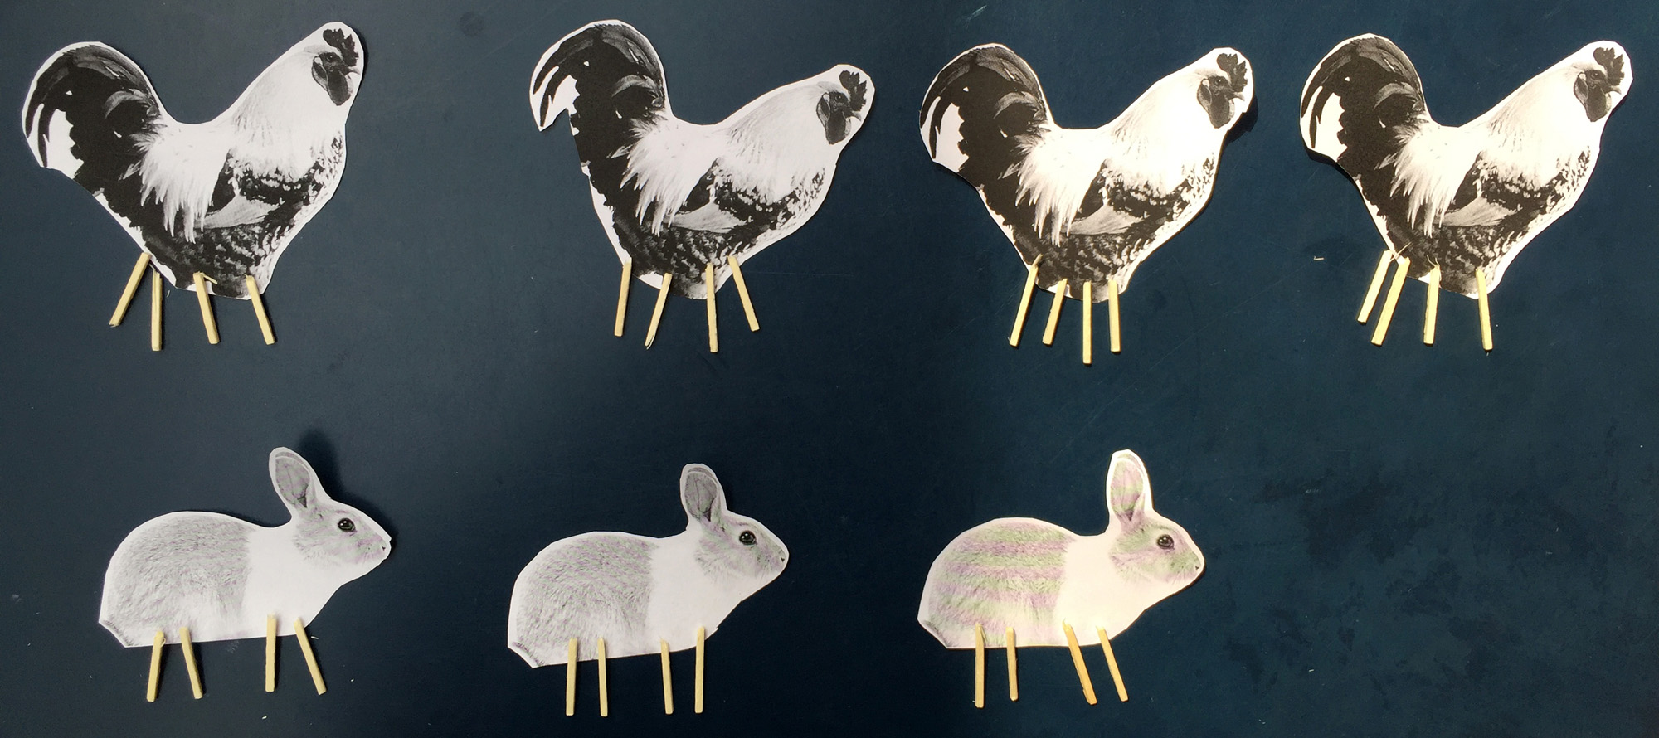

### 7. 把上一次加上的鸡的8条腿拿走，然后再拿走一只鸡和他身下的2条腿，

#### 你会看到: 那么现在一共有3只鸡和3只兔子，一共有18只腿。

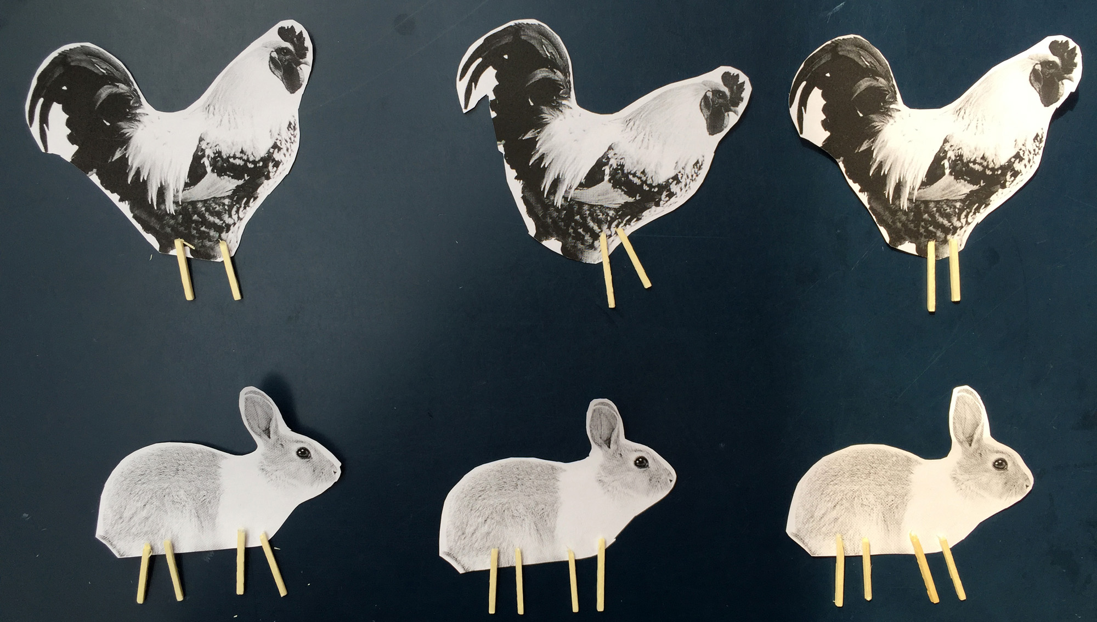

### 8. 假设这笼子里面的动物都是鸡，因为每只鸡应该都只有2条腿，现在把每只动物的2条腿都依次的去掉。每只鸡去掉2条腿之后就没有腿了，而每只兔子去掉2条腿之后还有2条腿。

#### 你会看到: 每只兔子还剩下2条腿，一共有3只兔子，一共有6条腿。即：6÷2=3只兔子。完全的计算公式是：（18-6*2）/2 =3只兔子

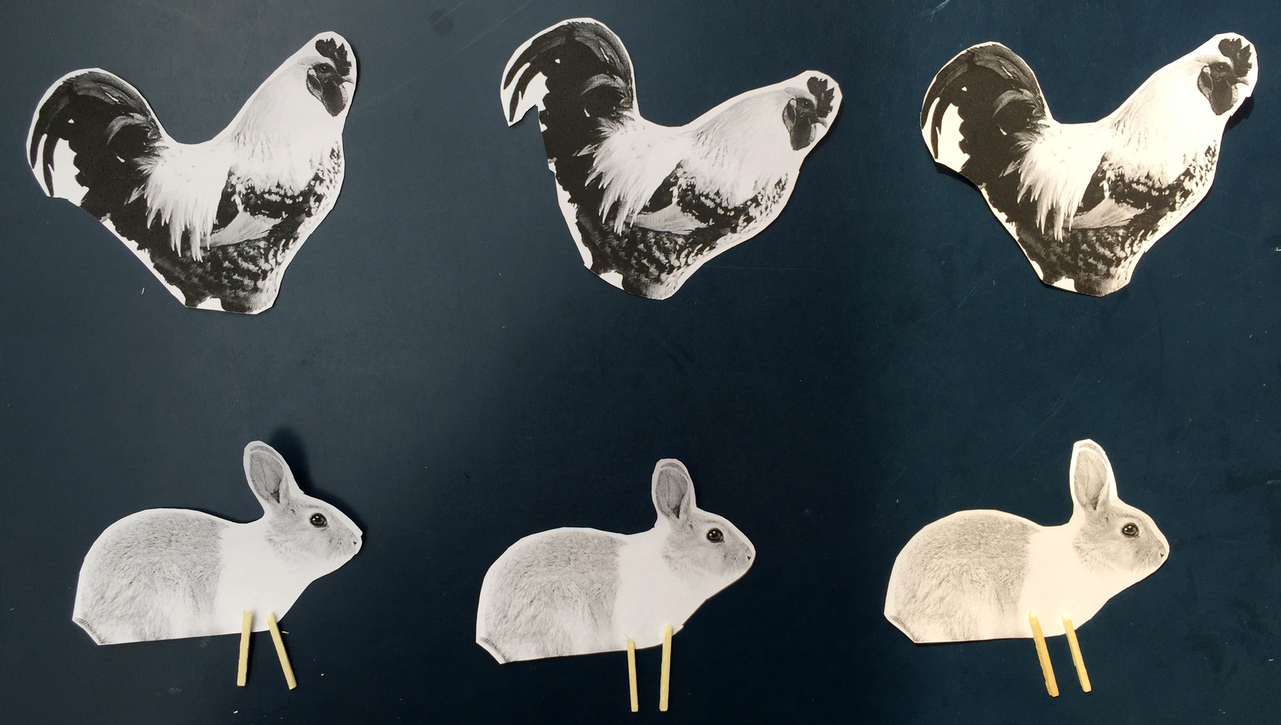

### 9. 还原上一步前的实验环境，给鸡和兔子加上拿走的腿。假设这只笼子里面的动物都是兔子，而每只兔子都有4条腿，那么每只鸡都少2条腿，我在每只鸡的身下都加上2个木棍，代表加上2条腿。

#### 你会看到: 每只鸡的身下都加了2条腿一共加了6条腿。即：6÷2=3只鸡。完全的计算公式是：（4*6-18）/2 =3只鸡

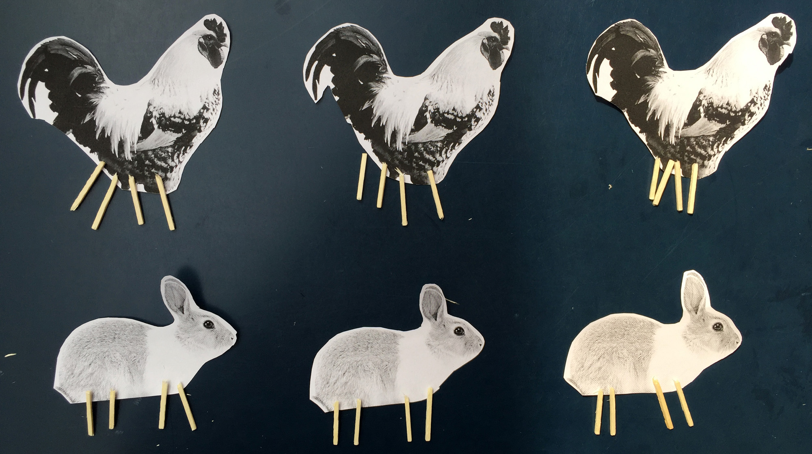

### 10. 把上一次加上的鸡的6条腿拿走。假设每只鸡有3条腿，每只兔子有5条腿，分别加上所有的腿（木头棍）

#### 你会看到: 每只鸡下面有3条腿，每只兔子有5条腿，一共有24条腿。

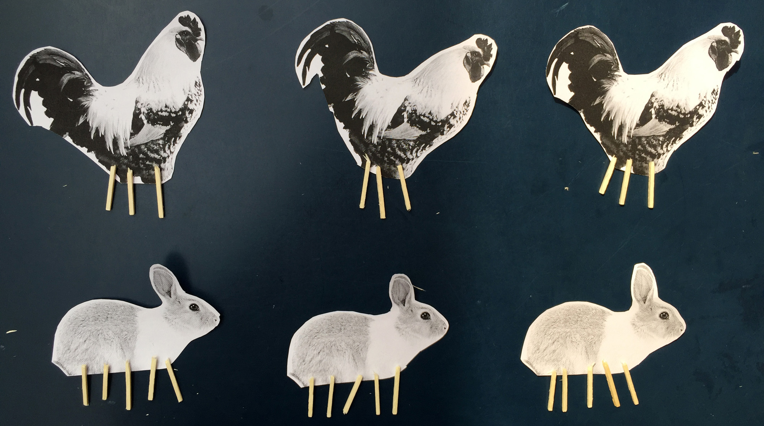

### 11. 假设这笼子里面的动物都是鸡，因为每只鸡应该都只有3条腿，现在把每只动物的3条腿都依次的去掉。每只鸡去掉3条腿之后就没有腿了，而每只兔子去掉3条腿之后还有2条腿。

#### 你会看到: 每只兔子还剩下2条腿，一共有3只兔子，一共有6条腿。即：6÷2=3只兔子。完全的计算公式是：（24-6*3）/2 =3只兔子

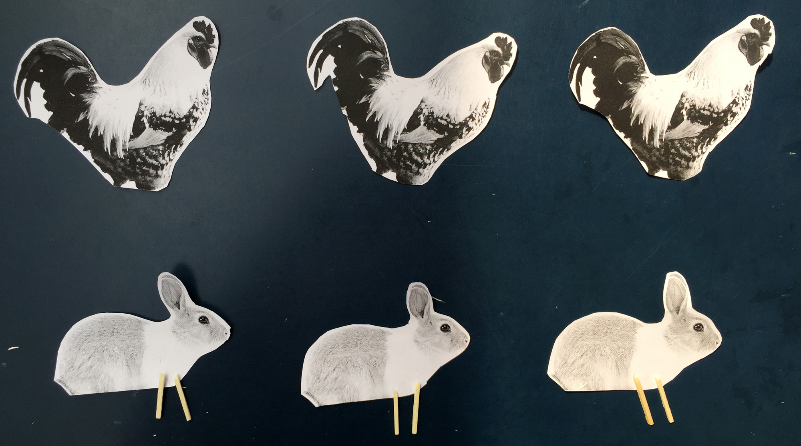

### 12. 还原上一步前的实验环境，给鸡和兔子加上拿走的腿。假设这只笼子里面的动物都是兔子，而每只兔子都有5条腿，那么每只鸡都少2条腿，于是在每只鸡的身下都加上2个木棍，代表加上2条腿。

#### 你会看到: 每只鸡的身下都加了2条腿一共加了6条腿。即：6÷2=3只鸡。完全的计算公式是：（5*6-24）/2 =3只鸡

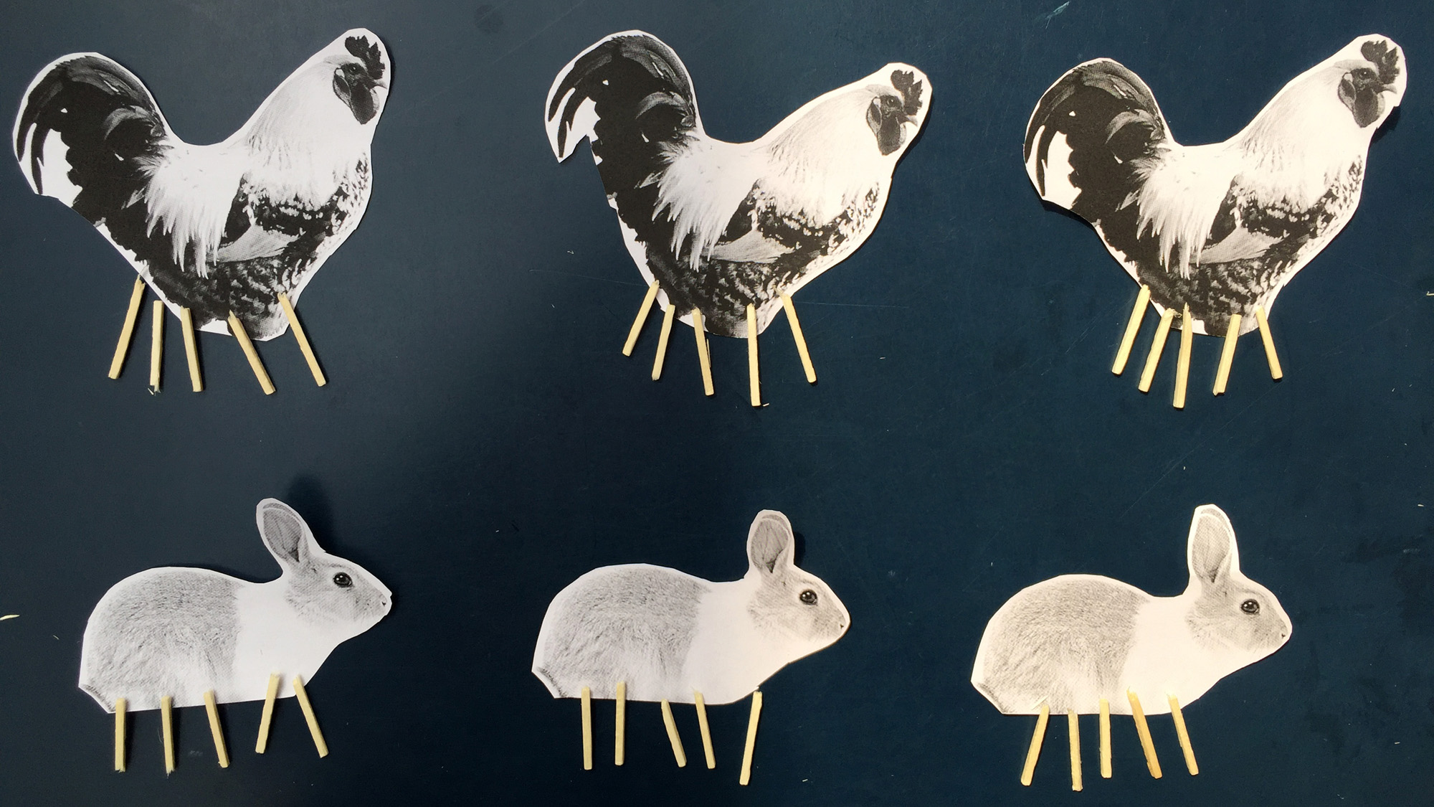

## 参考文献及资料

1. 汪兴代.[奥数教程-四年级[M]](https://detail.tmall.com/item.htm?id=39617102182&spm=a1z09.2.0.0.14b52e8dIjDpBL&_u=tc6ncud215a).第七版.上海：华东师范大学出版社，2018：60.